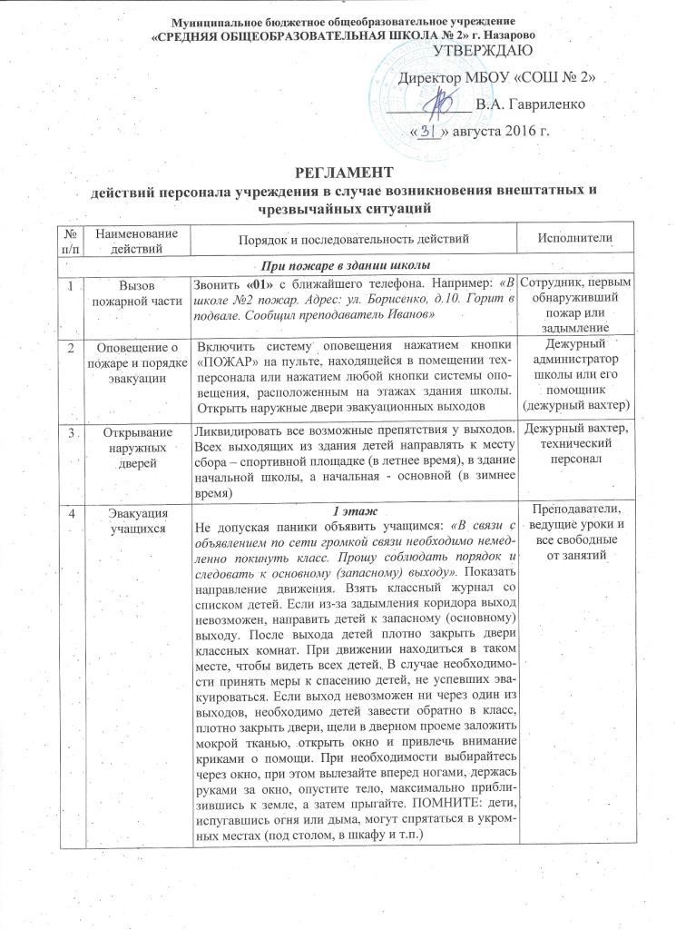
Муниципальное бюджетное образовательное учреждение
«СРЕДНЯЯ ОБЩЕОБРАЗОВАТЕЛЬНАЯ ШКОЛА № 2»г. Назарово
УТВЕРЖДАЮ
Директор МБОУ «СОШ № 2»
___________ В.А. Гавриленко
«___» августа 2016г.

РЕГЛАМЕНТ
действий персонала учреждения в случае возникновения внештатных и
чрезвычайных ситуаций
№ п/п | Наименование  действий | Порядок и последовательность действий | Исполнители
При пожаре в здании школы
1 | Вызов  пожарной части | Звонить «01»с ближайшего телефона. Например: «В школе №2 пожар. Адрес: ул. Борисенко, д.10. Горит в подвале. Сообщил преподаватель Иванов» | Сотрудник, первым обнаруживший  пожар или  задымление
2 | Оповещение о пожаре и порядке эвакуации | Включить систему оповещения нажатием кнопки «ПОЖАР» на пульте, находящейся в помещении техперсонала или нажатием любой кнопки системы оповещения, расположенным на этажах здания школы. Открыть наружные двери эвакуационных выходов | Дежурный  администратор школы или его  помощник  (дежурный вахтер)
3 | Открывание  наружных  дверей | Ликвидировать все возможные препятствия у выходов. Всех выходящих из здания детей направлять к месту сбора – спортивной площадке (в летнее время), в здание начальной школы, а начальная - основной (в зимнее время) | Дежурный вахтер, технический  персонал
4 | Эвакуация  учащихся | 1 этаж  Не допуская паники объявить учащимся: «В связи с объявлением по сети громкой связи необходимо немедленно покинуть класс. Прошу соблюдать порядок и следовать к основному (запасному) выходу». Показать направление движения. Взять классный журнал со списком детей. Если из-за задымления коридора выход невозможен, направить детей к запасному (основному) выходу. После выхода детей плотно закрыть двери классных комнат. При движении находиться в таком месте, чтобы видеть всех детей. В случае необходимости принять меры к спасению детей, не успевших эвакуироваться. Если выход невозможен ни через один из выходов, необходимо детей завести обратно в класс, плотно закрыть двери, щели в дверном проеме заложить мокрой тканью, открыть окно и привлечь внимание криками о помощи. При необходимости выбирайтесь через окно, при этом вылезайте вперед ногами, держась руками за окно, опустите тело, максимально приблизившись к земле, а затем прыгайте. ПОМНИТЕ: дети, испугавшись огня или дыма, могут спрятаться в укромных местах (под столом, в шкафу и т.п.) | Преподаватели,  ведущие уроки и  все свободные  от занятий
 | Эвакуация  учащихся | 2,3 этаж  Не допуская паники объявить учащимся: «В связи с объявлением по сети громкой связи необходимо немедленно покинуть класс. Прошу соблюдать порядок и следовать к основной (запасной) лестнице». Показать направление движения. Взять классный журнал со списком детей. Если из-за задымления коридора выход невозможен, направить детей к запасной (основной) лестнице. После выхода детей плотно закрыть двери классных комнат и лестничных клеток. При движении находиться в таком месте, чтобы видеть всех детей. В случае необходимости принять меры к спасению детей, не успевших эвакуироваться. Если выход невозможен ни по одной из лестниц, необходимо детей завести обратно в класс, плотно закрыть двери, щели в дверном проеме заложить мокрой тканью, открыть окно и привлечь внимание прохожих криками о помощи. ПОМНИТЕ: дети, испугавшись огня или дыма, могут спрятаться в укромных местах (под столом, в шкафу и т.п.) | Преподаватели,  ведущие уроки и  все свободные  от занятий
5 | Сверка  списочного  состава учащихся | Все эвакуированные из здания учащиеся пересчитываются и наличие их сверяется с поименным списком. О наличии эвакуированных детей доложить представителю руководства школы. При необходимости оказать пострадавшим неотложную медицинскую помощь, вызвать скорую помощь по телефону «03» | Классные  руководители
6 | Доклад  об эвакуации | Позвонить в управление образования и доложить о выполненных действиях | Директор школы или лицо его  замещающее
7 | Встреча  пожарной части | Выйти на улицу к въездным воротам на территорию школы. Дождаться прибытия пожарных подразделений. Показать место расположения пожарного гидранта. Проводить начальника караула к месту пожара. Кратко проинформировать о месте возникновения пожара, путях его распространения и о результатах эвакуации учащихся | Дежурный  администратор  школы, директор школы или лицо его замещающее
8 | Тушение  пожара | Тушение пожара организуется и производится немедленно с момента его обнаружения до прибытия пожарных подразделений, либо до момента появления угрозы жизни и здоровью. Для тушения используются средства пожаротушения – огнетушители | Члены  Эвакуационной группы
9 | Эвакуация  имущества | Эвакуировать в первую очередь документы из кабинетов: директора, заместителя директора по УВР, заместителя директора по АХЧ, учительской, , наиболее ценное учебное оборудование (проекторы, ПК, ноутбуки и т.п.). Организовать охрану имущества | Члены  Эвакуационной группы, персонал  не занятый  эвакуацией детей
При поступлении сигнала «Внимание всем!»
1 | Принятие  решения | Включить радиоприемник или телевизор, прослушать информацию сотрудника ЦУКС МЧС России и действовать согласно указаниям.  Позвонить в управление образования и доложить о принятом решении | Директор или лицо его замещающее
2 | Оповещение об эвакуации | Включить систему оповещения на пульте системы, находящейся в помещении техперсонала | Дежурный  администратор школы
3 | Открывание  наружных  дверей | Открыть все двери, ликвидировать все возможные препятствия у выходов. Всех выходящих из здания направлять к месту сбора – спортивной площадке (в летнее время), в здание начальной школы, а начальная - основной (в зимнее время) | Дежурный вахтер, технический  персонал
4 | Эвакуация  учащихся | Не допуская паники объявить учащимся о необходимости эвакуации.Показать направление движения. Взять классный журнал со списком детей. После выхода детей плотно закрыть двери классных комнат и лестничных клеток. При движении находиться в таком месте, чтобы видеть всех детей. В случае необходимости принять меры к спасению детей, не успевших эвакуироваться | Преподаватели,  ведущие уроки и  все свободные  от занятий
5 | Эвакуация  персонала | Не допуская паники покинуть свои рабочие места через ближайшие выходы и собраться на месте эвакуации | Персонал не занятый эвакуацией учащихся
6 | Доклад  об эвакуации | Позвонить в управление образования и доложить о выполненных действиях | Директор школы или лицо его  замещающее

Преподаватель-организатор ОБЖ А.С. Пиппаринен

